Computação Gráfica | 

AULA 3 – TRANSFORMAÇÕES GEOMÉTRICAS – PARTE 1

1. Considere as transformações R_{x} e R_{y}, correspondentes a uma reflexão em relação aos eixos x e y, respectivamente. Elas estão ilustradas a seguir.

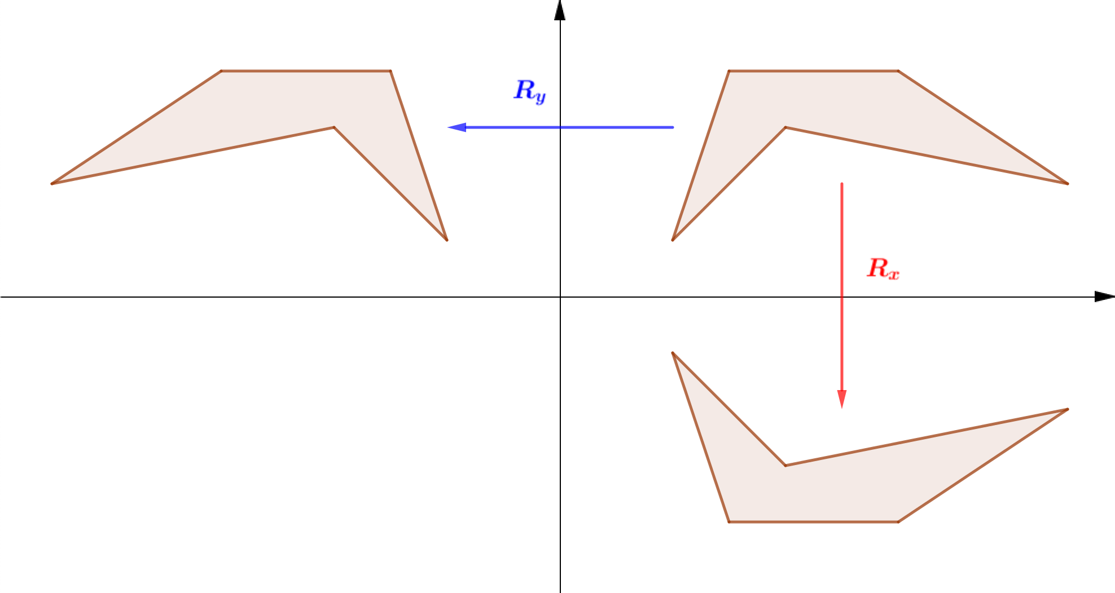

a) Mostre que a transformação R_{x} é linear.

b) Determine a matriz das transformações R_{x} e R_{y}.

2. A transformação escala uniforme é linear? Em caso afirmativo, escreva a matriz de transformação. Em caso negativo, justifique.

3. A transformação escala não uniforme é linear? Em caso afirmativo, escreva a matriz de transformação. Em caso negativo, justifique.

4. Crie uma matriz de transformação 2x2 (ou seja, em um espaço 2D) que:

a) faça um objeto ficar três vezes mais largo (em x);

b) faça um objeto rotacionar 30 graus no sentido horário;

c) faça um objeto rotacionar 45 graus no sentido anti-horário e depois duplique seu tamanho.

5. A translação é uma transformação linear? Em caso afirmativo, escreva a matriz de transformação. Em caso negativo, justifique.

